ME AYUDAN MIS COMPAÑEROS Y COMPAÑERAS
En muchas ocasiones las maestras y maestros 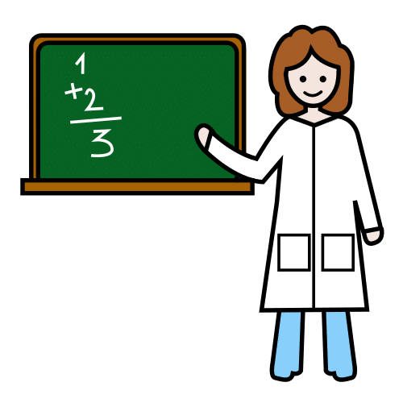no pueden ayudarme porque también tienen que ayudar a otros niños de la clase. Cuando esto ocurre mis compañeros y compañeras me ayudan en mi trabajo porque se lo dicen las maestras y son muy buenos. Yo me tengo que dejar ayudar 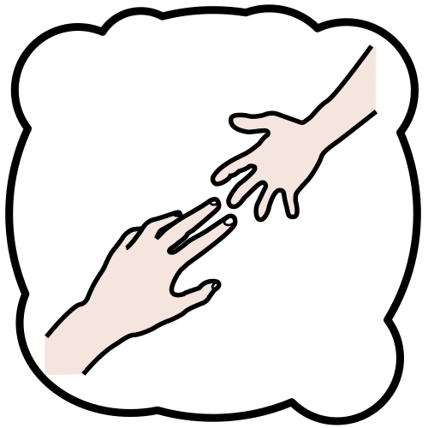 por ellos y no protestar, sino hacer lo que me digan.
Hoy he aprendido que tengo que dejar que mis compañeros también me ayuden si se lo dicen las maestras y maestros eso está bien. .
Para recordar bien por qué debo hacerlo puedo leerme de vez en cuando la siguiente lista y repetirme las siguientes palabras: “Tengo que dejar que mis compañeros me ayuden, sin protestar”:
- Para agradar a mis maestras y a mis padres.
- Para aprender mucho.
- Para estar felices y contentos.

